2020
Коммерческое предложение
ООО “ГЛВ”
09.09.2020
Комбинированная система - ГЛВ-450К +П-6/60

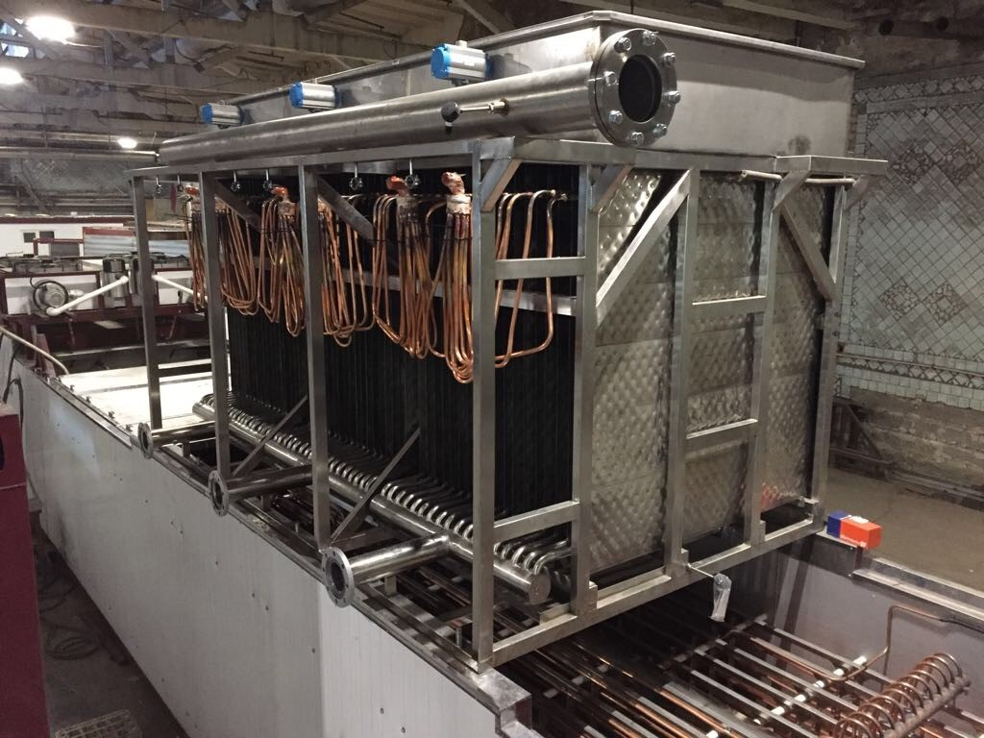Генератор ледяной воды ГЛВ 450К.
1. Установка предназначена для охлаждения воды до Т=+0,5 гр.C в технологии производства молока. Установка состоит из двух модулей (модуль с льдоаккумулятором + модуль с холодильным оборудованием).
2. Емкость изготовлена из нержавеющей стали AISI 304.
3. Термоизоляция емкости – экструдированный полиуретана (сэндвич). Толщина 110 мм. Крышка изготовлена из экструдированного пенополиуретана.
4. Толщина наращиваемого льда 35 мм. Масса накопленного льда (аккумулятор льда) 29904 кг. “Запасенная” холодопроизводительность 2766 КВт/час.
5. Испаритель изготовлен из медной трубы. Крепление испарителя и несущие крепежи испарителя изготовлены из нержавеющей стали.
6. Металлическая конструкция, усиленная для “мобильного перемещения” изготовлена из квадратного профиля.
7. Спецификация холодильного контура:
Холодильный контур с винтовой централью.
-компрессор Bitzer 3хHSK 7461-80-40P – 3 шт., фреон R-507a
Холодопроизводительность в рабочем режиме – 461 КВт/час.
9. Электрическая схема и фреоновая автоматика изготовлена из компонентов фирмы Danfoss. На каждую электрическую нагрузку устанавливается отдельный магнитный пускатель и тепловая защита.
10. Встроенные системы:
- поддержание давления конденсации;
- сушка испарителя;
- подогрев картера компрессора;
- монитор напряжения;
- автоматическое поддержание толщины намороженного льда;
- 2 воздуходувки +1 мешалка;
- изотермическое машинное отделение, масляный обогреватель с термостатом;
- система зимнего пуска.
- система зимнего пуска, CVP c ICP, NRV 12s, NRV 28s, KVD, CBS.
11. Установка состоит из двух модулей: длинна - 13500мм х высота - 2400мм х ширина 2350мм.
12. Циркуляционный насос Lowara (нерж.), SH50-200/11 – 2 шт., Ре=11 КВт/час, W= 84 м³/час х2= 168 м³/час при давлении 3,3 кг/см2.

Чиллер – П6-60, Q= 870 кВт

1. Чиллер с плёночным испарителем, применяется для охлаждения жидкости, в которых охлаждение ледяной воды до температур, близких к нулевым, достигается в процессе стекания тонкого слоя ледяной воды по поверхности испарителя. Вода подается в распределительный бак, расположенный над батареей пленочных испарителей. Из распределительного бака вода равномерно подается на вертикально расположенные панели. Тонкий слой воды, стекающей по поверхности панели, образует водяную пленку, и при этом интенсивно охлаждается.
2. Спецификация холодильного контура:
Три не зависимые контура полу герметичные винтовые компрессора со встроенным экономайзером HSK 8561-125-40P Bitzer (Germany) – 3 штуки. Холодопроизводительность: R-507а – 290 кВт * 3 штуки - 870 кВт/час при Т кип. - 4 ˚С, Т кон. 45 °С. Температура воды на выходе +2 - +4 °С.
3. Воздушный V - образный конденсатор фирмы «Профхолодсистемс» KB-913 CV (556 кВт) - 3 штуки, испаритель фирмы ООО «ГЛВ»;
Потребляемая мощность установки P = 430 кВт/час.
Марка испарителя П6-60, состоит из 60 панелей
Испаритель - пленочного типа: состоит из двух контуров по хладону с верхней подачей и общий водяной распределитель..
- контур 60 панелей (размер панелей 1875 мм х 1250 мм);
- расстояние между панелями - 80 мм;
- общая площадь панелей – 281,4 м²;
- материал – AISI 304, толщина металла – 1мм + 1 мм.
4. Фреоновая автоматика изготовлена из компонентов фирмы Danfoss. На каждую электрическую нагрузку устанавливается отдельный магнитный пускатель и тепловая защита.
5. Встроенные системы:
- щит изготовлен по IP-54;
- электроавтоматика - Schneider Electric или Dekraft.
- система зимнего пуска на базе пилотного вентиля: CVP c ICP40, NRV, KVD, CBS.
6. Размеры установки: длина – 3500* мм х высота – 2500*мм х ширина 2200* мм. Масса установки 3200 кг.
Стоимость:
ГЛВ-450К - 19 936 000 рублей, включая НДС 20%.
П-6/60 (пленочный чиллер) – 21450000 рублей, включая НДС 20%.
Итого: полная стоимость - 41386000 рублей, включая НДС 20%.

